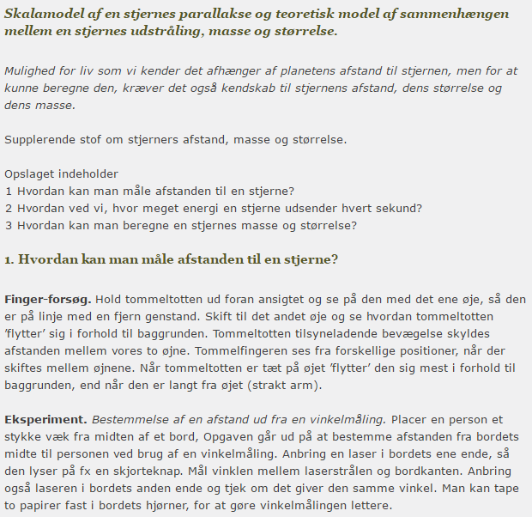

Placer en person et stykke væk fra et bord. Opgaven er nu at bestemme afstanden til personen uden at bruge et målebånd.

Placer en laser med vinkelmåler i det ene hjørne af bordet sådan at laseren rammer personen. Se figuren herunder. Aflæs vinklen mellem laseren og bordkanten. Gentag målingen fra det andet hjørne af bordet.

